Salas CPI

Cubo verde Edif. 8G Acceso A o B 4ª Planta

Sala Innova
Capacidad 39 personas, ampliable hasta 60 personas con sillas de paleta, pantalla de proyección y proyector en sala
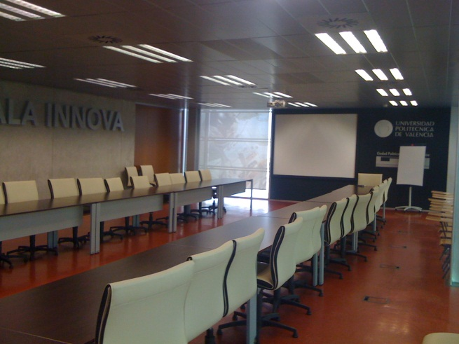

Sala Imagina
Capacidad 17 personas, pantalla de proyección fija.

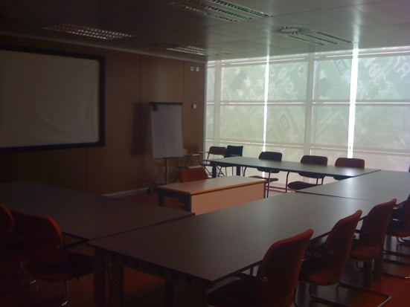

Sala Contempla
Capacidad 10-15 personas, a veces con pantalla de proyección (móvil).
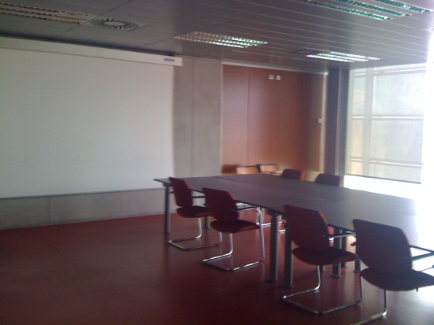

Sala Piensa
Capacidad 10-15 personas, a veces con pantalla de proyección (móvil).
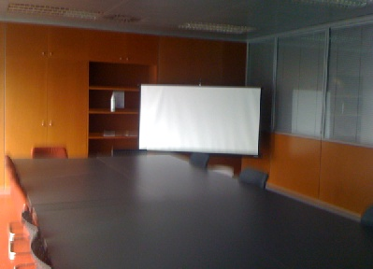

Sala Crea
Capacidad estimada 10-15 personas

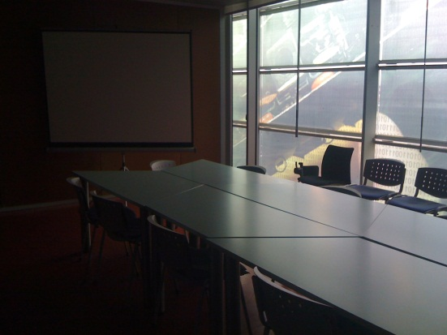

Cubo Rojo Edif. 8E Acc. J 4ª Planta

Sala Descubre
Capacidad 20 personas, ampliable a 28 a 30 personas en sillas de paleta. Pantalla de proyección fija.
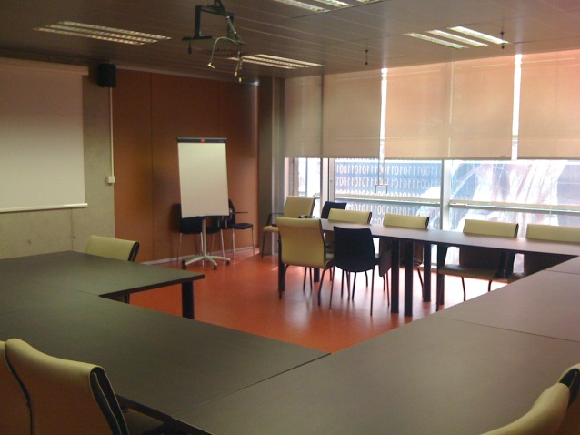

Sala Escoge
Capacidad 15-18 personas, a veces con pantalla de proyección (móvil).

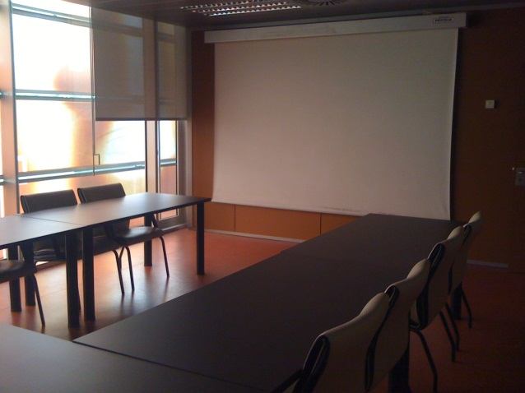

Sala Resuelve
Capacidad 15-18 personas, a veces con pantalla de proyección (móvil).
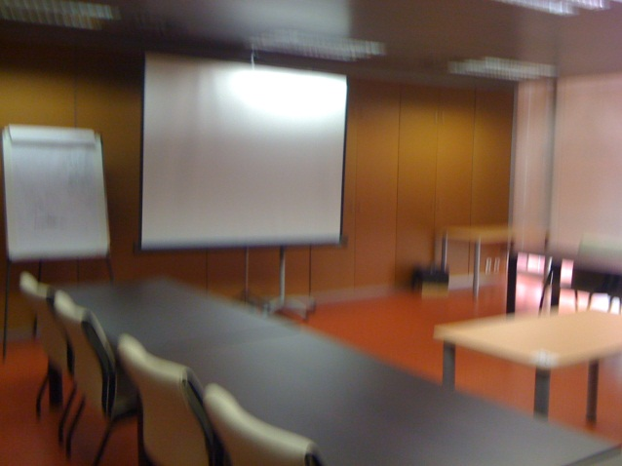
Sala Debate
Capacidad 18-20 personas, a veces con o pantalla de proyección (móvil).

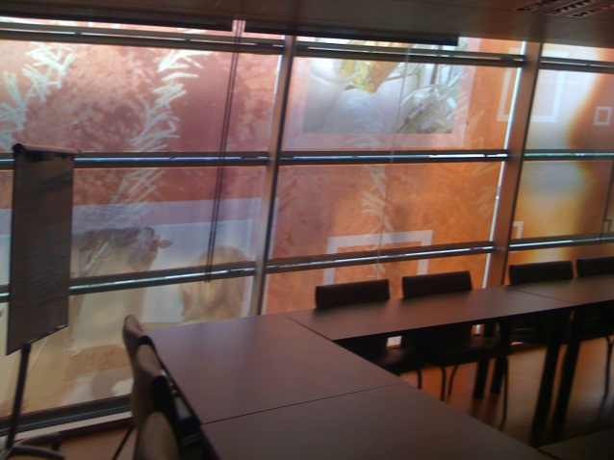

Salones de Actos
Salón de Actos Cubo Amarillo Edificio 8 E Acceso G 3ªPlanta
Capacidad 144 personas, 4-6 ponentes, pantalla de proyección y proyector en sala. Sistema de audio.
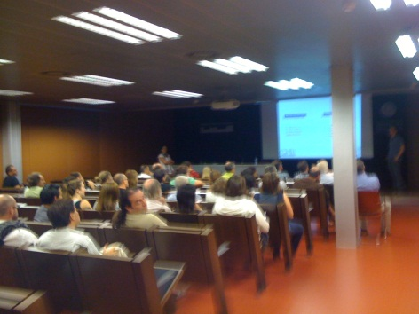

Nota: en este salón de actos los asistentes no pueden acceder por el Acceso G, tienen que hacerlo por los accesos más próximos o ascensor panorámico. El acceso por planta semisótano está cerrada por el Instituto que lo utiliza.
Salón de Actos Cubo Rojo Edificio 8E Acceso J 3ªPlanta
Capacidad 144 personas, 4-6 ponentes, pantalla de proyección y proyector en sala. Sistema de audio.


Auditorio Cubo Azul Acc. M
Capacidad personas 280 personas – Todos los medios audivisuales y atril.
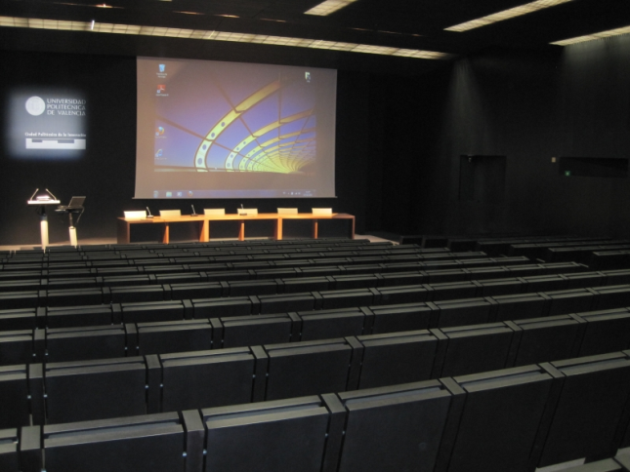
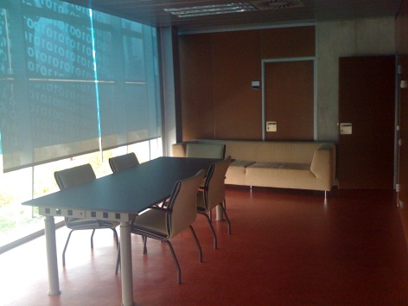
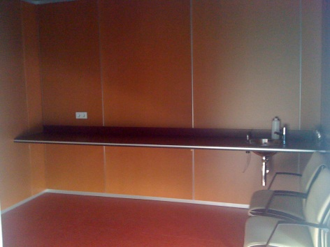

Cabinas de traducción.
Hall azul diafano
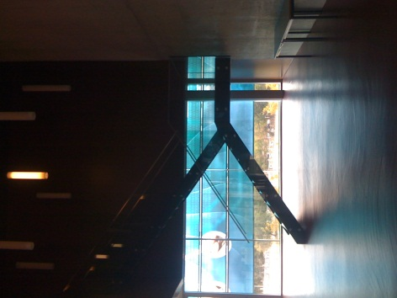
Halls (para comer)
Dejarse asesorar por el responsable de la CPI, en cuanto a capacidades, proximidad y mejor desarrollo de la jornada

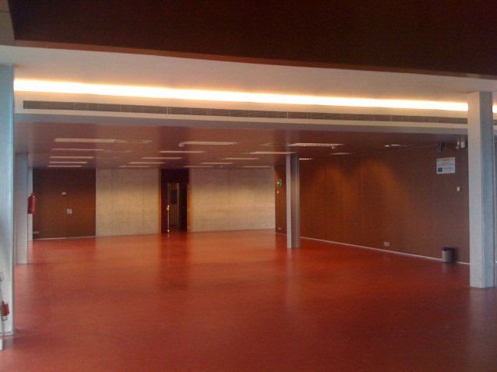
- Hall Cubo Morado (mediano)
- Hall Cubo Azul (grande) está vinculado al auditorio, consultar
- Cada Salón de Actos tiene su hall para los cafés de la jornada.

Plano Edificio

